# Alcance

Destinado a usuarios de que requieren conexión de VPN para el acceso a Sabre. En este documento se detalla el procedimiento y pasos a seguir para la configuración y conexión a trevés del cliente de Cisco Anyconnect.

**Requisitos Previos**

* Tener usuario de dominio.
* Tener token Entrust asignado.
* Estar asignado a un grupo de VPN.
* Contar con permisos de administrador para la instalación del cliente. En caso que sea una PC corporativa deberá conectarse un usuario sop o el usuario debe contar con su usuario Sistemas activo (esta activación se debe haber realizado con anterioridad).
* Contar con el aplicativo de Interact en sus máquinas.
* Conectarse desde un Sistema Operativo Windows, mayor a Windows 7 SP1.
* La pc no debe tener la configuración del proxy corporativo en los navegadores.

**Pasos para la configuración del cliente de Cisco AnyConnect.**

**Instalación a través de Browser**

1. Abrir el navegador (se recomienda Edge o Chrome) y dirigirse a <https://45.228.152.15>. En caso que el sitio arroje error de certificado, continuar de todos modos.
2. Se debe hacer login en el perfil AR_Call_Center e ingresar el usuario y password de dominio.

1. Luego ingresar el token de Entrust

1. En la siguiente pantalla se debe hacer click en Download para bajar el cliente. De manera opcional se puede hacer click en ***Instructions*** para ver los pasos de instalación.

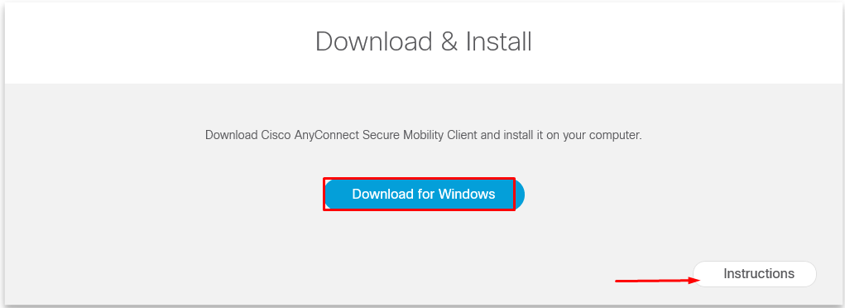

Se hace click en Ejecutar.



1. Se abrira el Wizard de instalación. Se hace click en Next.

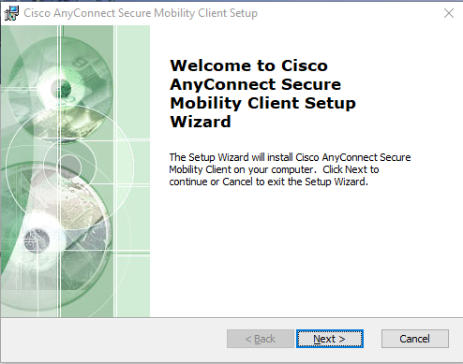

Se acepta la licencia y se continua con la instalación

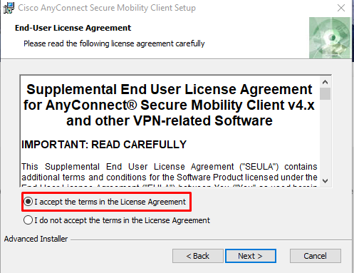

1. Se espera a que termine el proceso de instalación y se hace click en Finish.

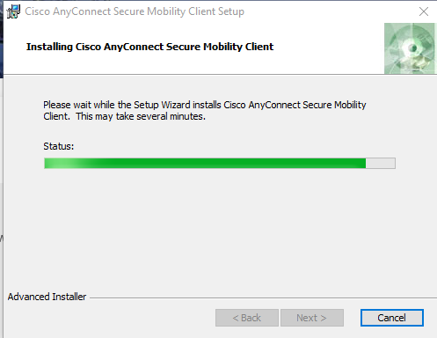

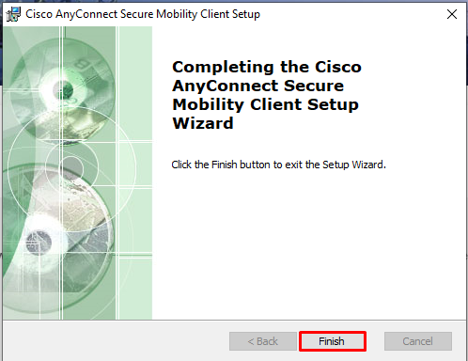

**Conectarse a la VPN**

1. Se debe ejecutar Anyconnect.

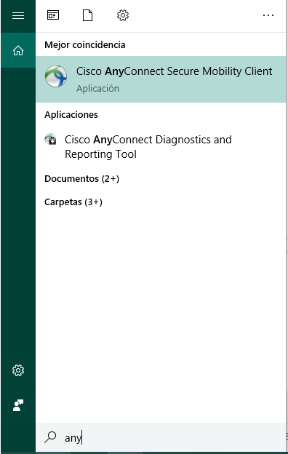

1. En la parte inferior derecha se debe visualizar el icono de Cisco AnyConnect, se hace click en dicho icono.

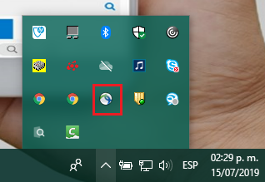

1. En el módulo de VPN se coloca la IP **45.228.152.15** y se hace click en **Connect**.

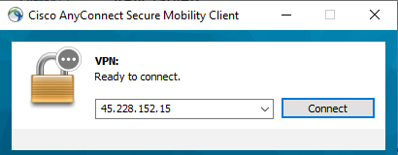

1. Se selecciona el perfil AR_Call_Center

Para la autenticación de AR_CALL_CENTER es necesario la clave de dominio.

Y luego el token de Entrust

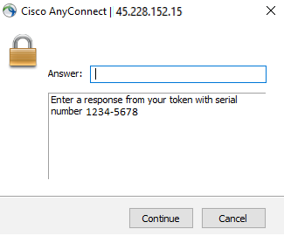

1. Aparecerá un cartel de advertencia diciendo que el servidor no es confiable debido al certificado. Se selecciona *Change Setting…* (esta acción solo es necesaria la primera vez que se hace la conexión).

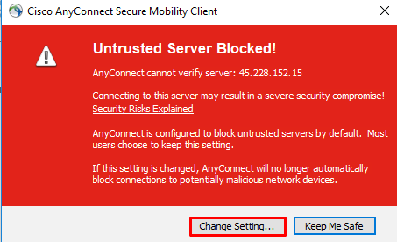

Y se destilda la casilla *Block connections to untrusted servers*.

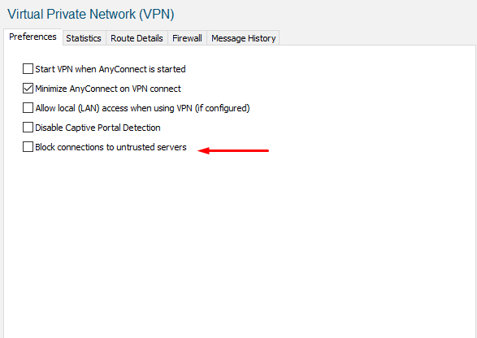

1. Se vuelve a realizar la conexión.



Esta vez aparecerá otro cartel, se selecciona *Connect Anyway* (Como opción se puede tildar la casilla *Always trust this server and import the certificate* para que no vuelva aparecer el mensaje).

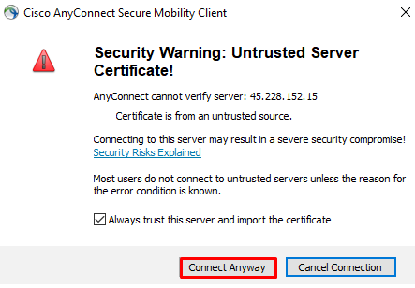

1. Se empezará a descargar el módulo de Postura.

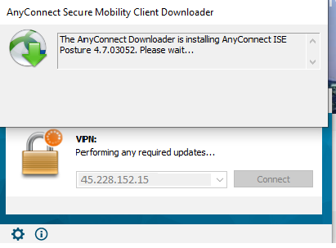

1. Se espera a que termine de realizar la conexión.

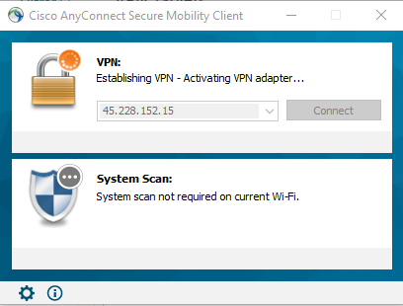

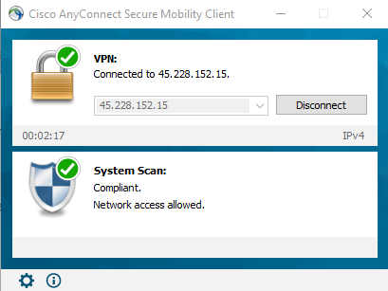

Se establecio la conexión de VPN. Luego de este paso ejecutar la aplicación deseada.